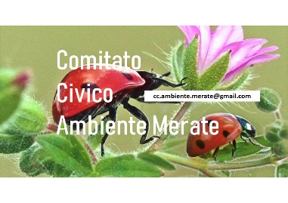
Comitato Civico Ambiente Merate

Merate, 2 Gennaio 2021
Alla cortese attenzione
Ufficio Ecologia Comunale Merate e Ufficio Protocollo Comune di Merate
Con preghiera di girare il presente documento anche ai componenti del
CONSIGLIO DI GESTIONE
DELLA RISERVA NATURALE
DEL LAGO DI SARTIRANA
ai componenti della
COMMISSIONE COMUNALE
PER IL PAESAGGIO
ai componenti della
COMMISSIONE COMUNALE
AMBIENTE E TERRITO
Invio diretto da parte del Comitato Civico Ambiente a:
IDROGEA
E.R.S.A.F
COMUNE DI CALCO
COMUNE DI IMBERSAGO
COMUNE DI OLGIATE MOLGORA

A.R.P.A. LOMBARDIA

A.T.S. BRIANZA

REGIONE LOMBARDIA - DG TERRITORIO E PROTEZIONE CIVILE

REGIONE LOMBARDIA - DG AGRICOLTURA, ALIMENTAZIONE, E SISTEMI VEDRDI

REGIONE LOMBARDIA – DG INFRASTRUTTURE, TRASPORTI, MOBILITA’ SOSTENIBILE

REGIONE LOMBARDIA UFFICIO TERRITORIALE REGIONALE

PROVINCIA DI LECCO

PARCO REGIONALE DI MONTEVECCHIA E DELLA VALLE DEL CURONE

PARCO ADDA NORD

DIREZIONE GENERALE PER I BENI CULTURALI E PAESAGGISTICI DELLA LOMBARDIA

SOVRINTENDENZA PER I BENI ARCHITETTONICI, PAESAGGISTICI E ARCHEOLOGICI DELLA
LOMBARDIA

OGGETTO: AVVIO DEL PROCEDIMENTO DI ADOZIONE DEL PIANO INTEGRA- TO DELLA RISERVA NATURALE DEL LAGO DI SARTIRANA E CONTESTUALE PROCEDURA DI VAS, COMPRENSIVA DEL PROCEDIMENTO DI VINCA.
Incipit: a causa di un radicamento culturale sia della popolazione meratese e delle Amministrazioni che si sono susseguite nella gestione negli ultimi vent’anni, il sito Riserva Naturale lago di Sartirana SIC e ZCS è sinonimo di:
“il laghetto dove pescare e lo spazio verde dove trascorrere il tempo libero anche con i propri amici a quattro zampe o in sella ad una bicicletta tutti i giorni dell’anno.”
Ecco perché in questi anni sono state disattese molte delle azioni che sono a garanzia della tutela delle caratteristiche naturali e paesaggistiche dell’area; della sperimentazione di tecniche di ripristino degli equilibri naturali da impiegarsi nella gestione delle zone umide; della disciplina e del controllo della fruizione del territorio ai fini scientifici e didattico-ricreativi. Finalità evidenziate anche nell’ultimo piano di gestione datato 2010. La mancata applicazione dei regimi di tutela dell’area protetta ha danneggiato il fragile equilibrio di un luogo naturale come quello della riserva, arrecando parecchi danni sia sulla flora che sulla fauna autoctona. Oramai si registra la sparizione di moltissime specie protette che formavano l’habitat, quelle stesse specie che avevano di fatto “elevato” il Lago di Sartirana da semplice luogo naturale a Riserva Naturale Lago di Sartirana, Sito Sic, ZSC.
Il Comitato Civico Ambiente da più di un anno sta studiando tutte le criticità legate alla gestione e si sta interfacciando con gli uffici tecnici della Regione Lombardia competenti in materia e con altre realtà territoriali che agiscono nell’ambito della tutela dell’ambiente. Ricordiamo il nostro intervento ha portato alla cancellazione dal regolamento dell’accesso ai cani. Da allora siamo e continueremo ad essere un faro acceso sulla nostra perla naturale e non smetteremo di evidenziare tutte le lacune che ancora oggi sono alla base della gestione della Riserva.
Partendo da questi presupposti e nel momento in cui per il SIC IT2030007 si sta elaborando il piano di gestione integrato Riserva/ZCS Lago di Sartirana ci preme focalizzare l’attenzione sui divieti normati.
- DIVIETI
Dalla nostra analisi sulla fruizione della Riserva e a seguito delle segnalazioni della cittadinanza è chiaro che in questi anni le Amministrazioni hanno tutelato il fattore culturale già citato: “il laghetto dove pescare e lo spazio verde dove trascorrere il tempo libero anche con i propri amici a quattro zampe o in sella ad una bicicletta tutti i giorni dell’anno” disattendendo molti divieti normati per esempio:
. Divieto accesso in tutto il sito dal 1 aprile al 15 giugno
. Accedere fuori orario stabilito
. Divieto di pesca nei mesi di aprile, maggio, giugno
. Divieto attuare manifestazioni sportive ed effettuare campeggio
. Divieto di introdurre cani
. divieto di Introdurre bici

A) Cartelli didattici
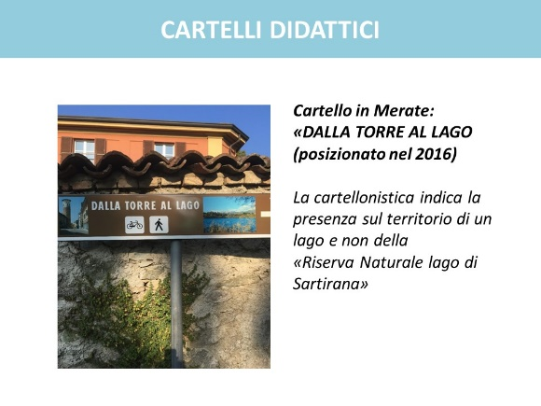
Mentre i divieti sono elencati nelle normative di riferimento, i cartelli didattici devono informare i fruitori del sito sulle regole delle attività antropiche in modo corretto, preciso e semplice per creare il sentimento di rispetto in un luogo da tutelare e preservare. Documentiamo la situazione.
- Entrata principale: foto1. informazioni non corrette e mancanti. Foto2. Suggerimento di cartellonistica suggerita già dal piano della Riserva del 1990.

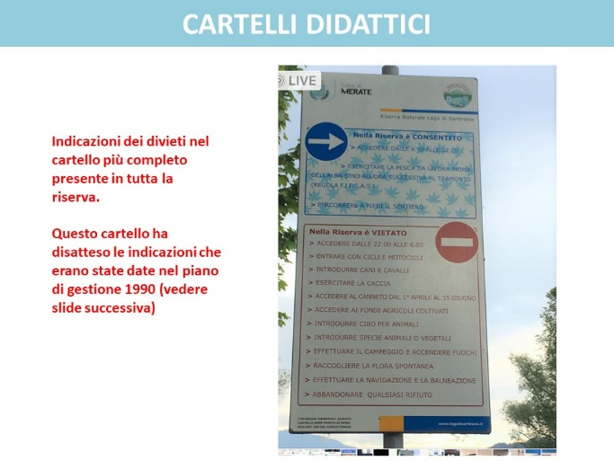

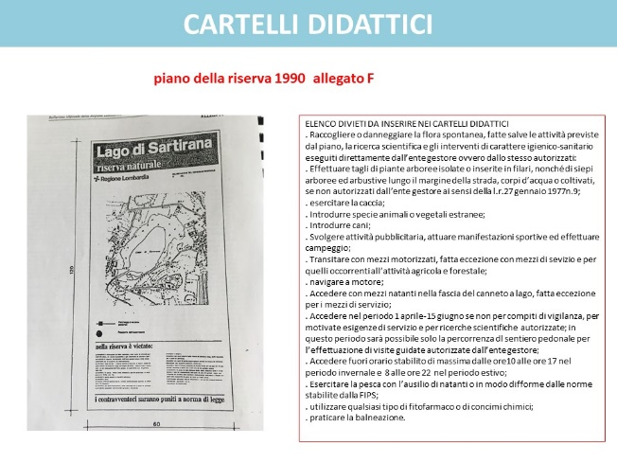

- Altri accessi alla Riserva: entrate secondarie totale assenza di informazioni che indichino il territorio di Riserva e le attività antropiche vietate.
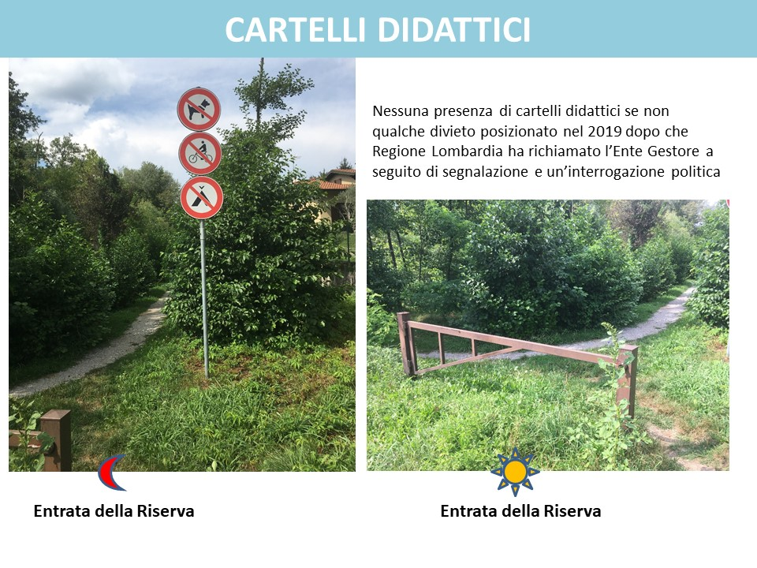
- Accesso ai cani: sebbene il divieto di accesso dei cani sia chiaro fin dalle normative del 1984, prima del 2019 è stata concessa erroneamente l’entrata al guinzaglio. Nel 2019 l’ente Gestore ha provato a stralciare il divieto ma la Regione Lombardia ha risposto che il regolamento non può modificare in nessun caso i divieti e i limiti delle attività antropiche riportati negli atti deliberatori regionali. Ad oggi l’Ente Gestore non ha ancora corretto i cartelli delle bacheche interne di fatto permettendo l’accesso ai cani (cartello dx). Il risultato è mostrato nelle due foto in basso.

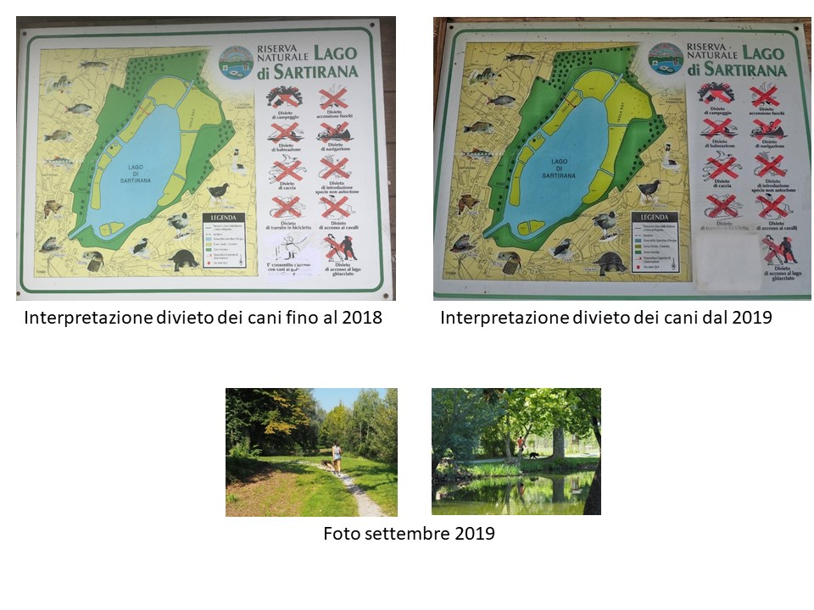
- Divieto accesso: non esiste nessuna cartellonistica che indichi il divieto di accesso in tutto il sito dal 1 aprile al 15 giugno. Divieto per tutelare la nidificazione di fauna migratoria che in parte ha lasciato il sito grazie all’accesso che per la bella stagione aumenta proprio in quei mesi. Idem per il divieto di pesca nei mesi di aprile, maggio, giugno.
- Vigilanza e sanzioni amministrative: la normativa disciplina la vigilanza e le sanzioni amministrative ma nessuna delle due viene riportata nei cartelli e neppure esercitata.

Conclusione: visto i precedenti riportati riteniamo urgente che si provveda ad una immediata tutela del sito Riserva Naturale Lago di Sartirana attraverso l’applicazione urgente delle opportune misure fin qui disattese riportate nelle norme (applicazione di tutti i divieti, cartellonistica adeguata, vigilanza, sanzioni, formazione e informazione a tutta la cittadinanza). Riteniamo inoltre indispensabile che Regione Lombardia verifichi l’attuazione di tali misure attraverso relazioni documentate dell’Ente Gestore. Tutto questo fino a che avvenga il subentro del Parco del Curone che auspichiamo il prima possibile.

1/a. Normative a cui fare riferimento: legge regionale n.86 del 1983; delibera Pres.Cons.Reg.n.1802 del 1984; Piano della Riserva n.4/56753 del 1990; D.g.r. n.7/14106 del 2003; Del.n.4429/del 2015; legge reg.n.46 del 2016.

Comitato Civico Ambiente
Il Presidente
Elena Calogero
Recapiti: cell. 338 1475054 mail: cc.ambiente.merate@gmail.com

